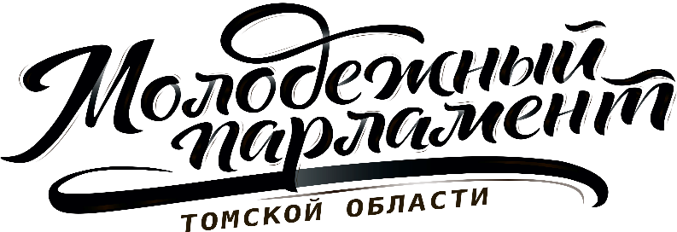

Повестка 62 собрания
Молодежного парламента Томской области

25 декабря 2019 года
17:00
Зал заседаний
Законодательной Думы Томской области

17.00 - 17.10
Открытие собрания и утверждение повестки

17.10 - 18.10
- Новогоднее поздравление Председателя Законодательной Думы Томской области

Оксана Витальевна Козловская – Председатель Законодательной Думы Томской области
18.10 - 18.20
- Разное

